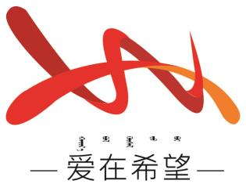
通辽经济技术开发区
新城街道希望新城社区工作简报

主办：希望新城社区党委 2026年3月31日
开展安全生产专项排查行动
为铸牢中华民族共同体意识，进一步加强社区安全生产管理，有效防范化解各类安全风险隐患，切实保障社区居民生命财产安全，营造安全稳定的居住与经营环境，2026年3月31日，希望新城社区组织开展安全生产专项排查行动，并结合春季防火特点及清明节临近节点，同步开展消防安全宣传，切实把安全责任落到实处。
活动现场，社区工作人员深入楼栋、沿街商铺，向居民发放消防安全、用电用气安全等宣传手册，结合典型案例讲解防范要点；针对电动车充电、消防通道占用、燃气管道老化等高频隐患开展专项排查，现场督促整改，建立台账跟踪落实，同时手把手传授应急技能，党员带头示范、邻里互助学习，让安全理念深入各族家庭心间。
此次活动有效提升了辖区居民的安全防范意识与应急处置能力，排查并消除多处安全隐患，营造了“人人参与、共同守护”的良好氛围。下一步，希望新城社区将常态化开展安全宣传与隐患排查活动，以安全护航团结、以团结促进发展，全力打造平安和谐、团结奋进的幸福社区。
希望新城社区
2026年3月31日
影像资料：
